Министерство образования и науки Российской Федерации

Федеральное Государственное Бюджетное Образовательное Учреждение

Высшего Профессионального Образования

Тамбовский Государственный Технический Университет

Кафедра

Отчёт по лабораторной работе №1

по дисциплине «Вычислительная математика»

Вариант 3

Выполнил студент гр.

.

Проверил:.

Тамбов 20

**Постановка задачи:**

Решить нелинейное уравнение методом итераций. Проанализировать условие и характер сходимости последовательных приближений для предлагаемых уравнений. Произвести численное решение уравнения методом итераций на ЭВМ.

1. Приводим заданное уравнение к виду: x=ϕ (x)

x= $\frac{1}{\sqrt{x+1}}$

1. Выявляем возможность применения метода итераций и его решения:
2. Геометрическое построение:

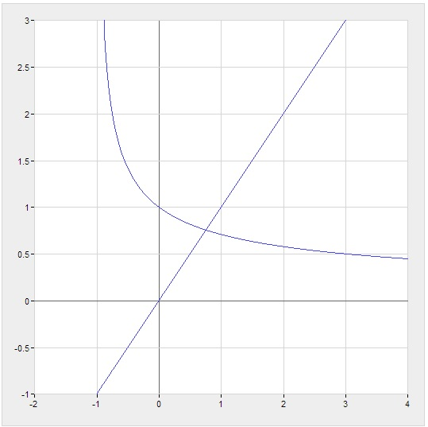

На графике изображены две линии, y=x и y= $\frac{1}{\sqrt{1+x}}$.Корень уравнения – абсцисса токи пересечения. Проведем геометрическое построение вслед за вычислениями последовательных приближений. Возьмем приближенное значение x0 =0к корню x*. Вычислив значение ϕ (x0), отложим его на графике. Следующее приближение x1, должно быть равно ϕ (x0). На графике легко найти точку x1, проводя горизонтальную линию из точки (x0, ϕ (x0)) до пересечения с линией y=x. Что бы найти второе приближение x2, надо вычислить ϕ (x1), отложить на графике точку с координатами (x1, ϕ (x1)) и провести из нее горизонтальную линию до пересечения с прямой. Повторяя этот процесс неоднократно, получаем последовательность точек x0, x2, …, xn,… Эта последовательность сходится, значит точки x0, x2, …, xn приближаются к искомой точке пересечения кривой y= $\frac{1}{\sqrt{1+x}}$ с прямой y=x, то есть к корню x* уравнения x=ϕ(x).

Геометрический смысл метода последовательный приближений заключается в том, что двигаемся к искомой точке пересечения кривой и прямой по ломанной линии, вершины которой попеременно лежат на кривой и на прямой, а стороны попеременно имеют горизонтальное и вертикальное направление. Ломанная напоминает спираль.

1. Пусть функция φ(x) определена и дифференцируема на отрезке [a,b], причем все ее значения φ(x) $∈$ [a,b]. Тогда, если существует правильная дробь q, такая, что |φ'(x)|≤q<1 при a<x<b, то 1) процесс итерации xn=φ(xn-1) (n=1,2….) сходится независимо от начального значения x0  [a,b]. 2)предельное значение x*= $\lim_{n→∞}{x_{n}}$ является единственным корнем уравнения x=φ(x) на отрезке [a,b].

x= $\frac{1}{\sqrt{1+x}}$. Проделав прикидочные расчеты можно убедиться, что корень лежит на отрезке [0,1]. Находим производную от функции ϕ(x):

ϕ'(x)= $-\frac{1 }{2}\frac{1}{\sqrt{{(1+x)}^{3}}}$

т.к. 0<x<1, то 0.35< $\frac{1}{\sqrt{{(1+x)}^{3}}}$ <1, 0.18< $\frac{1 }{2}\frac{1}{\sqrt{{(1+x)}^{3}}}$ <0.5 и -0.5< $-\frac{1 }{2}\frac{1}{\sqrt{{(1+x)}^{3}}}$ <-0.18 , т.е -0.5< ϕ'(x)<-0.18

Условие сходимости выполняется.

Из а и b следует что возможно применять метод итераций для решения нелинейного уравнения 

1. Блок-схема алгоритма:

начало

Ввод *Ɛ*

Определяем

x

1 пока

|x-x0|> *Ɛ*

x0=x

x=ϕ(x0)

1

Вывод x

конец

1. При реализации метода на ЭВМ с точностью 0.001 был получен результат:

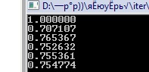

1. Листинг программы:

#include <stdio.h>

#include <math.h>

int main()

{

double e=0.001, x=0, x0=1;

while (fabs(x-x0)>e)

{

x0=x;

x=1/(sqrt(x0+1));

printf("%f\n", x);

}

return 0;

}